2007年4月高等教育自学考试全国统一命题考试
消费经济学试题
课程代码：0183
一、单项选择题(本大题共25小题，每小题1分，共25分)
1．下列选项中属于宏观消费问题的是()
A.消费者行为模式
B.消费者心理
C.社会消费结构
D.消费者储蓄决策
2．主张节制不必要的消费以保证积累和财富的增值，持这种消费观点的古典经济学家是()
A.威廉·配第
B.魁奈
C.西斯蒙第
D.马尔萨斯
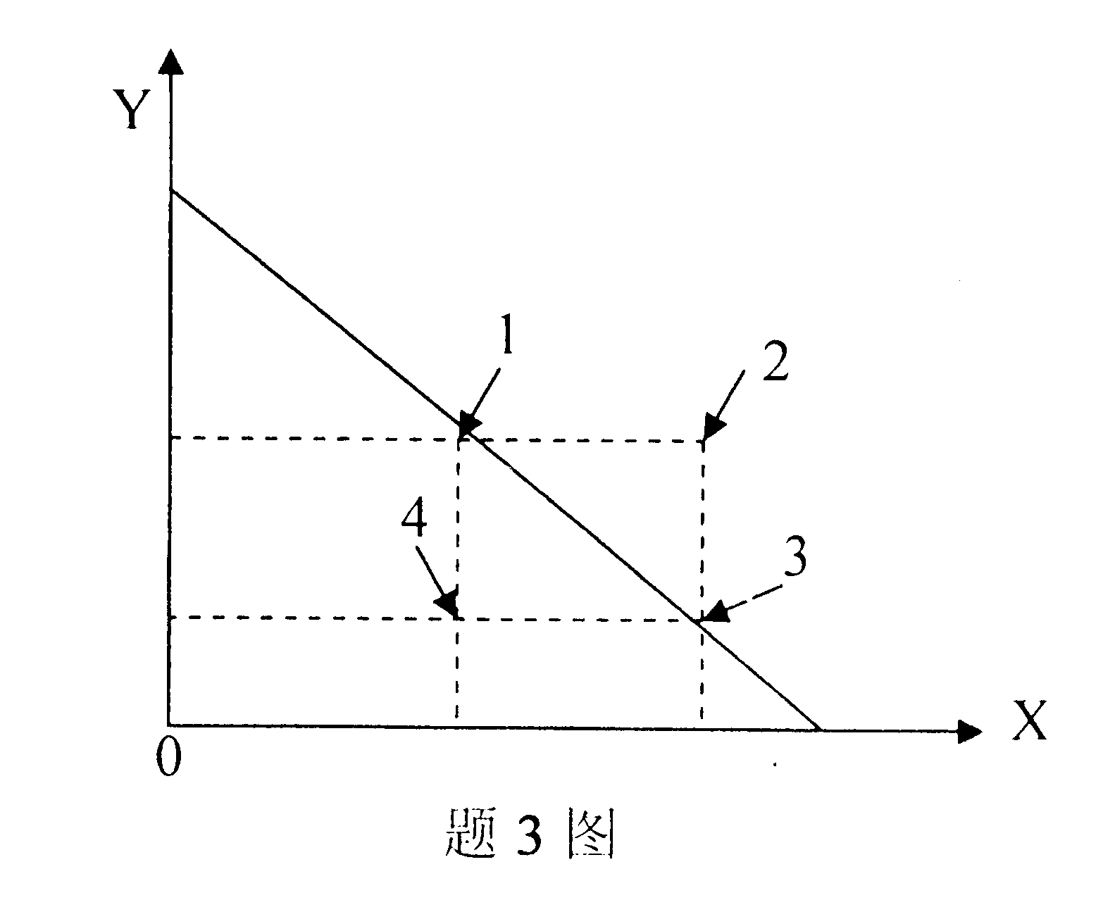
3．题3图是消费者的预算约束线，商品X和商品Y的消费量形成各种不同的消费组合，其中消费者现有收入不能购买到的消费组合是()
A.点1
B.点2
C.点3
D.点4
4．某商品的需求收入弹性为0.5，则该商品是()
A.正常商品
B.低档商品
C.高档商品
D.生活必需品[最新年份咨询qq593777558]
5．关于需求曲线的说法中正确的是()
A.需求曲线总是向右下方延伸的
B.收入增加导致需求曲线向右上方移动
C.收入增加导致需求曲线向左下方移动
D.吉芬商品的需求曲线是向右上方延伸的
6．马斯洛的“五层次需要论”中，人的最高层次的需要是()
A.生理需要
B.安全需要
C.尊重的需要
D.自我实现的需要
7．利率上升导致消费者消费减少，体现了()
A.替代效应
B.收入效应
C.财富效应
D.福利效应
8．消费者在储蓄与消费之间进行选择，主要依据的利率是()
A.名义利率
B.实际利率
C.基准利率
D.官方利率
9．基本上不受通货膨胀影响的投资品是()[本科目答案页面导航：http://zk.ikaoti.cn/zikao.htm]
A.股票
B.公司债券
C.投资基金
D.不动产
10．没有具体发行对象的债券是()
A.政府担保债券
B.公司债券
C.公募债券
D.私募债券
11．市场价格能反映所有资产的信息，这种市场是()
A.无效市场
B.强有效市场
C.弱有效市场
D.资本市场
12．市场劳动供给曲线的形状是()
A.向右上方延伸
B.向右下方延伸
C.先向右上方延伸，再向后弯曲
D.先向右下方延伸，再向后弯曲
13．银行资产与负债在期限上不匹配造成的风险是()
A.资产流动性风险
B.利率风险
C.信用风险
D.抵押物产权风险
14．根据生命周期理论，在一个人口不断增长或人均收入不断增长的社会中，个人净储蓄总额()
A.为正值
B.为负值
C.为零
D.有时是正值，有时是负值
15．实际消费支出是实际收入的稳定的函数，体现的含义是来源于()
A.相对收入假定
B.生命周期理论
C.持久收入假定
D.绝对收入假定
16．美国经济学家杜生贝提出的消费函数理论是()
A.绝对收入假定
B.相对收入假定
C.生命周期理论
D.持久收入假定
17．根据经济增长阶段理论，经济增长过程中最关键的阶段是()
A.为起飞创造条件的阶段
B.起飞阶段
C.向成熟推进阶段
D.高额群众消费阶段
18．消费水平、国民收入和劳动生产率增长速度基本保持一致的消费模式是()
A.早熟型消费
B.滞后型消费
C.同步型消费
D.趋同型消费
19．消费率指的是最终消费所占的一个比例，这个比例的分母是()
A.国内生产总值
B.国民生产总值
C.社会总销售额
D.国民生产净值
20．通过降低储蓄的收益来刺激消费需求，我国于1999年10月开征的税种是()
A.消费税
B.个人所得税
C.遗产税
D.利息税
21．确定工资—价格指导线的政策，属于()
A.紧缩性的财政政策
B.紧缩性的货币政策
C.紧缩性的收入政策
D.扩张性的货币政策
22．自给性消费属于()
A.消费结构问题
B.消费水平问题
C.消费总量问题
D.消费方式问题
23．恩格尔系数是指()
A.食品支出额与总收入的比例
B.食品支出额与消费支出总额的比例
C.消费支出与总收入的比例
D.消费支出与食品支出的比例
24．发达国家经济发展实践经验表明，第三产业在国民经济中的产值比重超过第二产业在在国民经济中的产值比重时，人均国民生产总值要达到()
A.1000美元~2000美元
B.2000美元~3000美元
C.3000美元~4000美元
D.4000美元~5000美元
25．随着社会的发展，公共消费的比重有所提高，其原因在于()
A.消费结构的变化
B.收入结构的变化
C.需要结构的变化
D.个人投资结构的变化
二、多项选择题（本大题共5小题，每小题2分，共10分）
在每小题列出的五个备选项中有二个至五个是符合题目要求的，请将其代码填写在题后的
26．下列关于需求价格弹性的叙述正确的有（ ）
A.需求价格弹性为2的商品，采用降价促销策略，可以大幅增加销售收入
B.需求价格弹性为2的商品，采取涨价策略，可以大幅度增加销售收入
C.需求价格弹性为1的商品，采取降价促销策略，不能达到增加销售收入的目的
D.需求价格弹性为0的商品，价格变化对销售数量没有影响
E．需求价格弹性为∞的商品，其需求曲线是一条垂直于横坐标的直线
27．下列选项中属于股票特点的是（ ）
A.利率固定
B.无需还本
C.没有到期时间
D.需要支付管理费用
E．有较高风险
28．相对收入假定消费函数的主要内容包括（ ）
A.消费的示范作用
B.消费的掣轮作用
C.消费支出具有不可逆性
D.消费支出受实际收入影响
E．消费支出受未来收入影响
29．社会总需求的构成有（ ）
A.对消费品的需求
B.对投资品的需求
C.政府支出
D.出口需求
E．进口需求
30．影响宏观消费结构的因素有（ ）
A.消费水平
B.福利制度及价格体系
C.消费品市场状况
D.人口年龄结构
E．利息率的变化
三、名词解释题（本大题共5小题，每小题3分，共15分）
31．恩格尔曲线
32．系统风险
33．人力资本
34．滞后型消费
35．合理的消费结构
四、计算题（本大题8分）
36．某人从20岁开始工作，到60岁时退休，到80岁时去世。假定该人20岁以前的生命开支由其父母支付，工作期间每年收入为36000元。试计算该人的终身收入、年均消费和年均储蓄。
五、简答题（本大题共5小题，每小题6分，共30分）
37．简述消费者行为的基本特征。
38．简述不同文化背景对消费决策的影响。
39．按照投资对象不同，消费者常用的投资类型有哪些？
40．简述判断消费的增长速度是否合理的标准。
41．消费政策在制定和实施中，应与哪些宏观经济政策相协调？
六、论述题（本大题12分）
42．试述我国二十世纪九十年代储蓄率居高不下的原因。

